Операторы системы 112 приняли около четырех миллионов экстренных вызовов с начала года

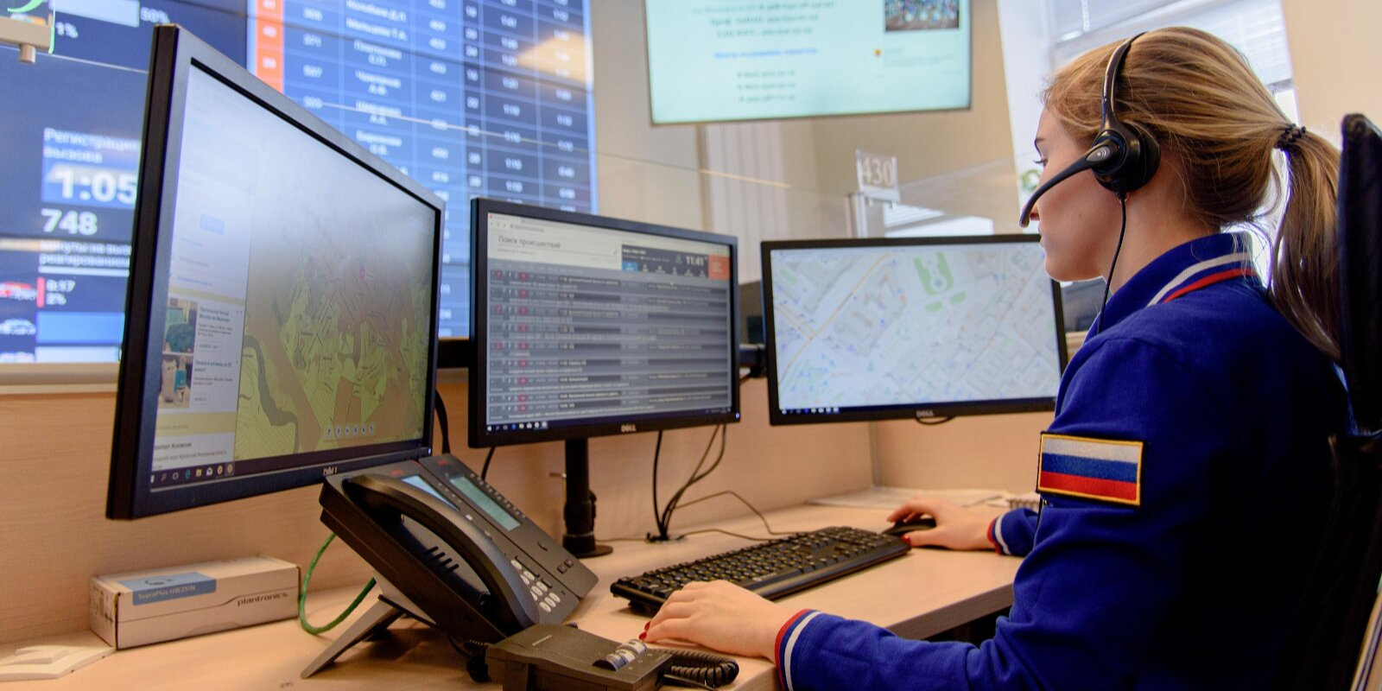
Чаще всего москвичи вызывали скорую помощь и полицию.
С начала года операторы столичной системы 112 приняли около четырех миллионов вызовов. Заместитель Мэра Москвы по вопросам жилищно-коммунального хозяйства и благоустройства Петр Бирюков отметил, что это почти в два раза больше аналогичного показателя прошлого года.
«Работа системы 112 востребована жителями и крайне важна для полноценного функционирования города, это подтверждает и ежегодный рост числа обращений. В настоящее время каждая дежурная смена принимает в среднем 13 тысяч звонков в сутки, одновременно работают 65 операторов, в том числе специалисты, владеющие иностранными языками», — сказал Петр Бирюков.
Чаще всего за эти девять месяцев москвичи вызывали по номеру 112 скорую помощь и полицию. Более 500 тысяч звонков было связано с вопросами консультационно-справочного характера. Сегодня столичная система 112 взаимодействует примерно с 230 экстренными и аварийными службами города, а также системами 112 Московской и Калужской областей.
Как отметили в Департаменте информационных технологий города Москвы, при звонке автоматически определяется номер телефона и местоположение обратившегося, что позволяет ускорить реагирование экстренных оперативных служб города. А в случае перебоев со связью операторы могут перезвонить заявителю для уточнения обстоятельств происшествия.
К системе 112 подключены все операторы связи. Помимо единого номера 112, в городе работают прямые номера вызова экстренных оперативных служб. Чтобы вызвать пожарных и спасателей, нужно набрать 101, полицию — 102, скорую помощь — 103, аварийную службу газа — 104. Систему также объединили с информационными системами ситуационного центра ЦОДД и Мосводоканала.
Система 112 появилась в России в 2010 году, а в Москве — в 2012-м. Диспетчеры круглосуточно принимают и обрабатывают сообщения об угрозах жизни, здоровью, имуществу граждан, о нарушениях общественного порядка и других происшествиях. После получения вызова специалисты анализируют его и передают дежурным диспетчерам экстренных оперативных служб.

